5-1解：（1）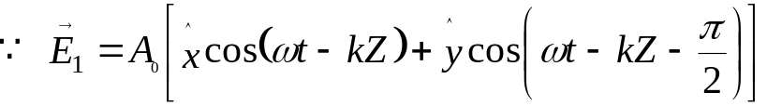
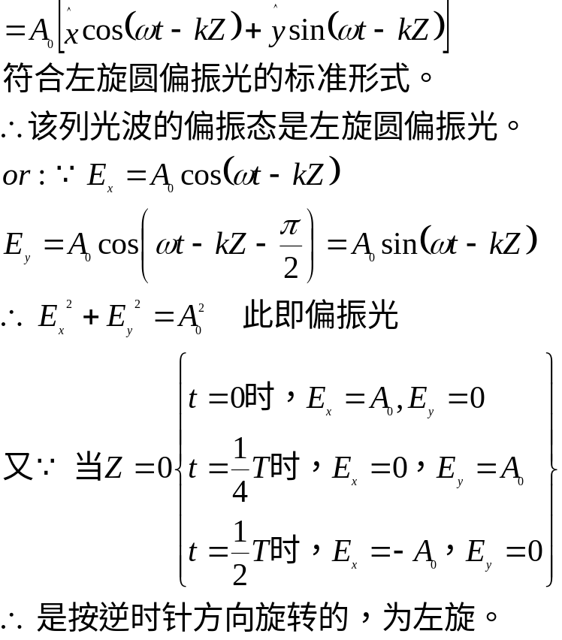
（2）
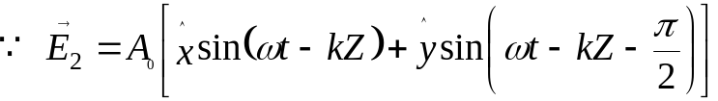
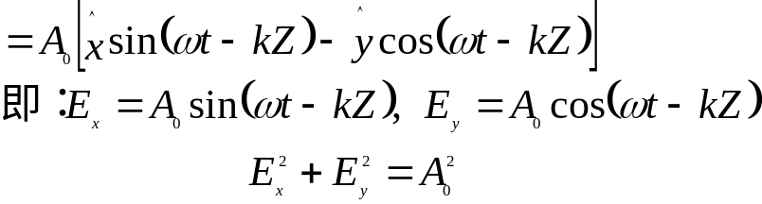
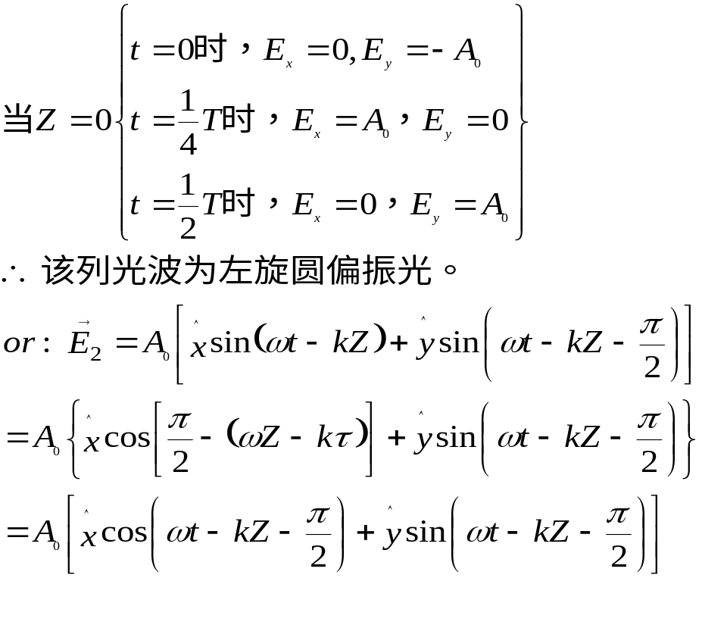
5-2. 解： 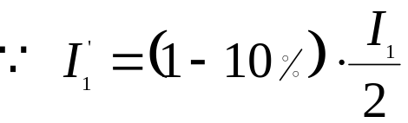
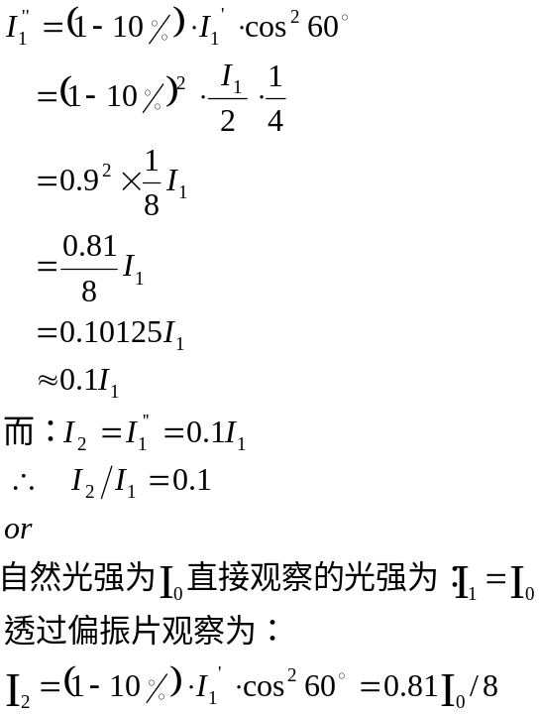
5-3. 解： 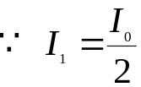
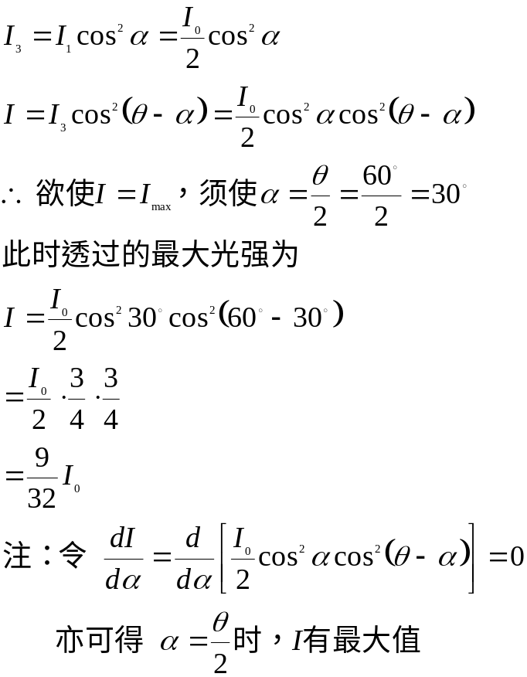
5-4. 证： 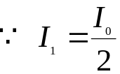
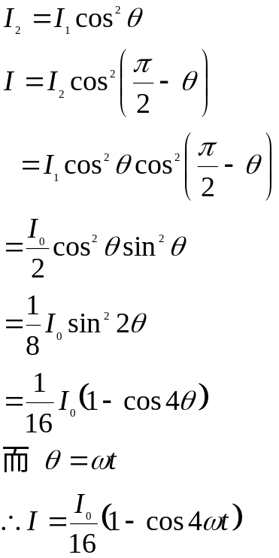
5-5. 解：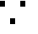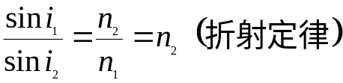
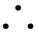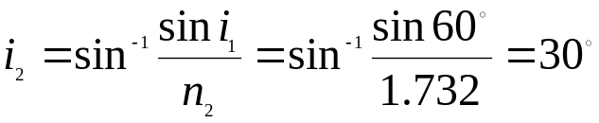
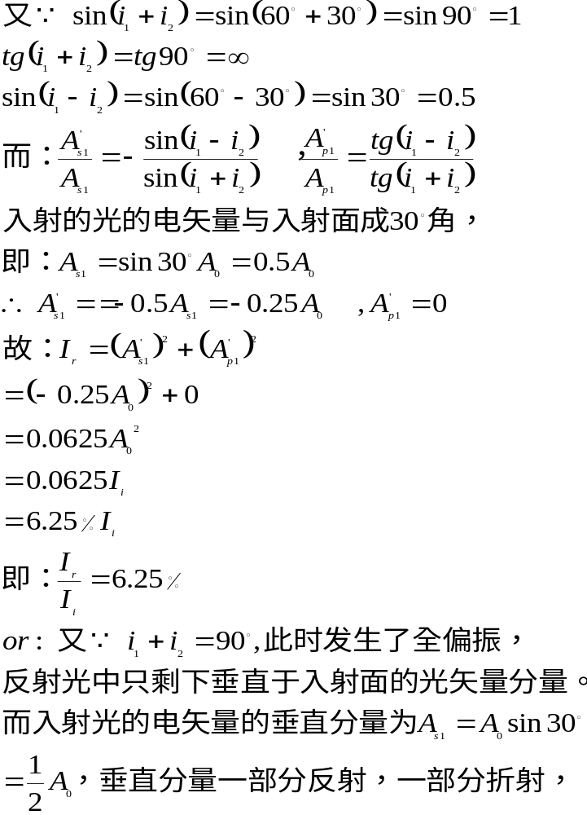
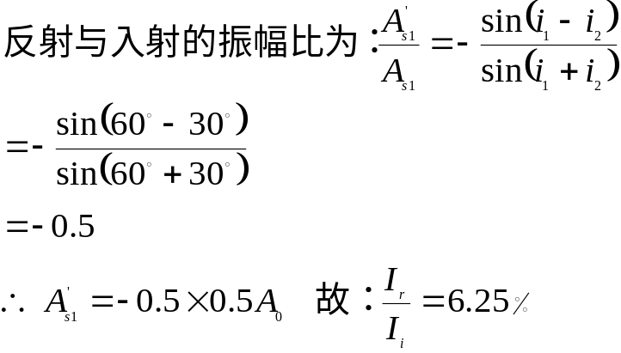
5-6. 解： 经方解石透射出来时的两束平面偏振光的振幅分别为：
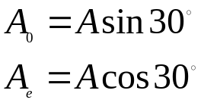
再经过尼科耳棱镜后，透射出来的仍是两束平面偏振光。
- 振动面与尼科耳主截面在晶体主截面两侧时，其透射光的振幅分别为：
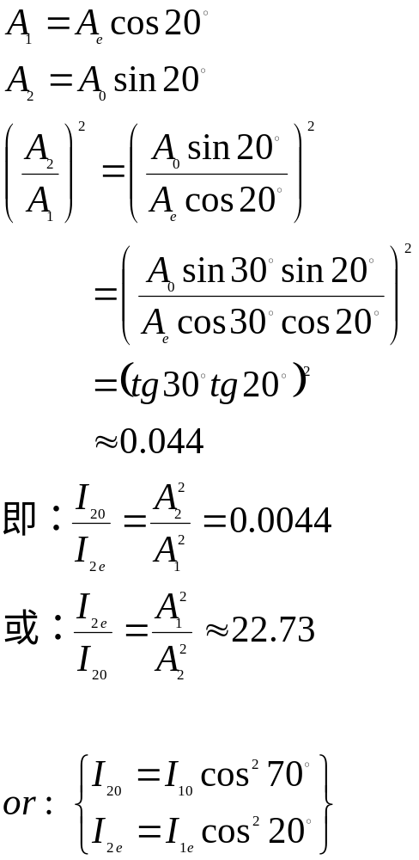

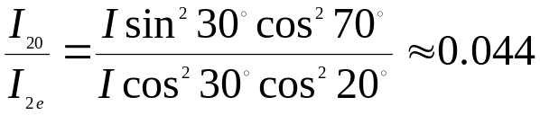
- 振动面与尼科耳主截面在晶体主截面同侧时，其透射光的振幅分别为：
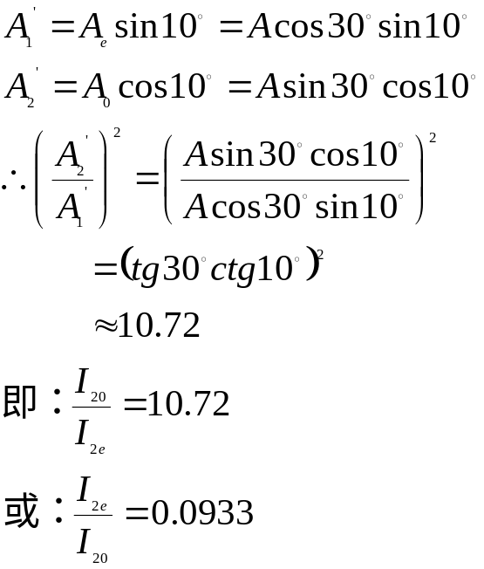
5-7. 解： （1）投射出来的寻常光和非常光的振幅分别为：
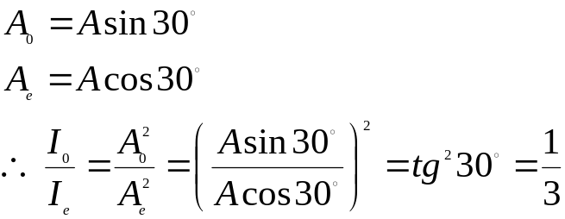
（2）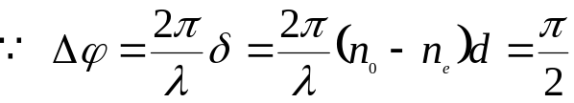
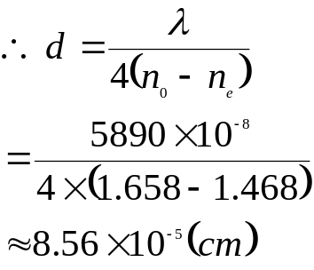
Or
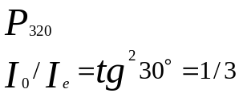
5-8. 解： 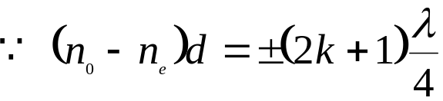
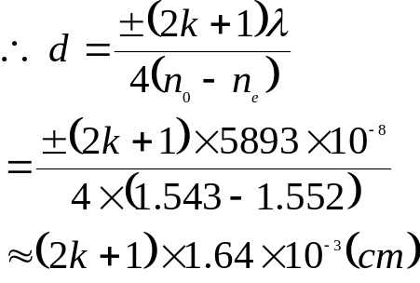
5-9. 解：（1）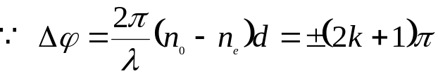
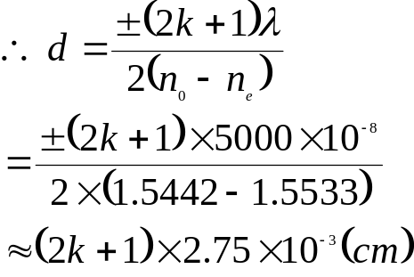
（2）振动面与晶片主截面成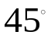角放置可满足要求。
这是半波片，平面偏振光垂直入射经过半波片而透射出来以后，仍是平面
振光，若入射时振动面与晶片主截面之间交角为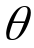，则透射出来的平面偏振
光的振动面从原来的方位转过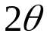，现在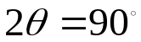，
应有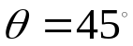放置。
5-10. 解：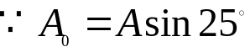
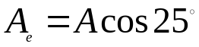
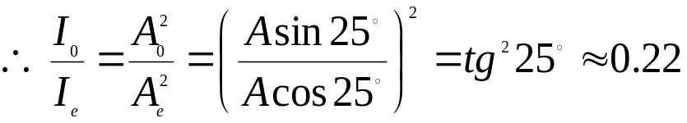
Or：直接由p321公式：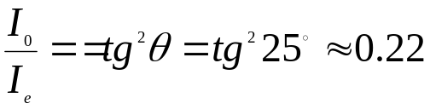
算出。
5-11. 解：（1）视场由亮变暗，或由暗变亮。说明位相有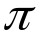的突变，这个波晶片是一个1/2波片。
（2）若入射时振动面和晶体主截面之间交角为，则透射出来的平面偏振光的振动面从原来方位转过，这里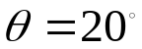。
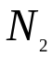要转过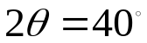时才能使的视场又变为全暗。
- 解： （1）四分之一波片能把线偏振光转变为平面偏 振光，且这里又是垂直入射。
透射光是振动方向与晶片主截面之间成角的线偏振光。
（2）通过八分之一波片后，0光和e光的相位差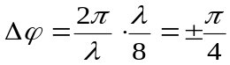，将其代入
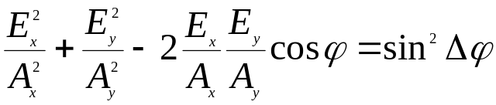 得：
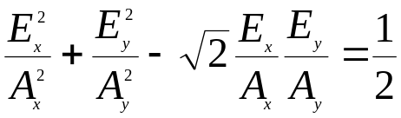 ——此即椭圆方程
透射光为椭圆偏振光。
Or： 圆偏振光可看成由相位差为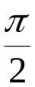的两个互相垂直的振动合成。
- 经过四分之一波片后，两个振动间的相位差增加或减少，
成为 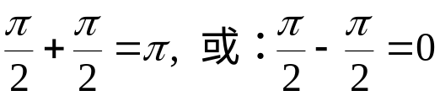 。
透射光是平面偏振光，其振动方向与晶片主截面之间成角的。
（2）经过八分之一波片后，两个振动间的相位差增加或减少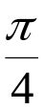成为：
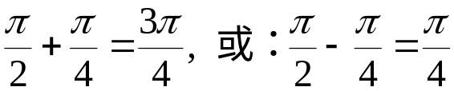 。
故透射光为椭圆偏振光。
5-13. 证： 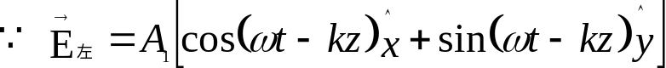
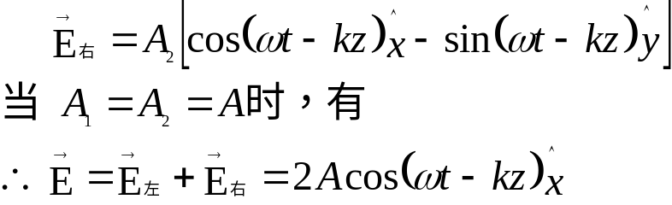
此即为平面偏振光。
5-14. 解： 方解石晶体中透射出来的光是椭圆偏振光，可以把它看成相位差为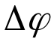的两束互相垂直的线偏振光的叠加，而：
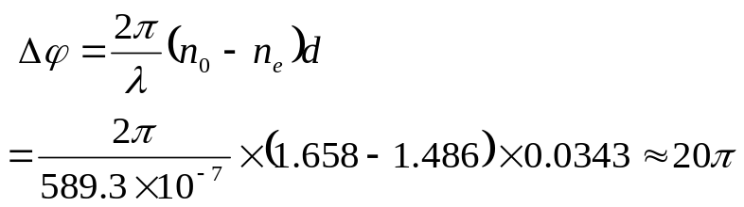

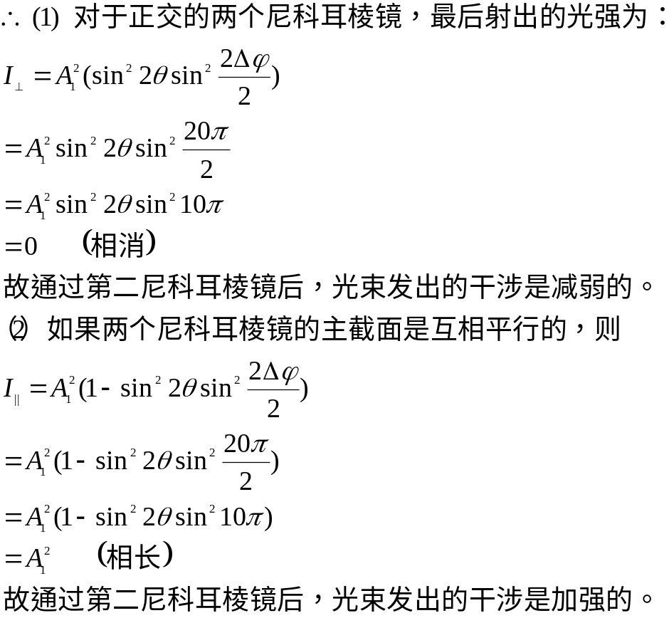
5-15. 解： （1）杨氏干涉实验中，屏上光强分布为：
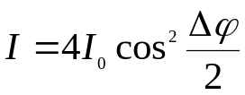
式中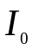为一个缝在屏上某点形成的光强，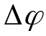为双缝发出的光波到达屏上某点的相位差。
若用一尼科耳放在双缝前，则干涉条纹的光强分布为：
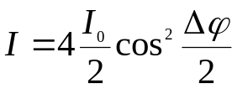
即：光强减半，但因尼科耳很薄对光程差的影响甚微，故干涉条纹的位置和条纹的间隔并未改变。要使视场最暗，即使光屏上的干涉花样中的暗条纹最暗，可视尼科耳的主截面与圆面成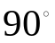角，以使屏上的叠加严格是两束同一直线的振动的叠加。
（2）
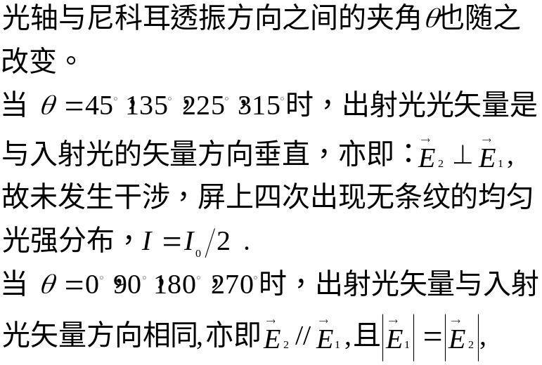

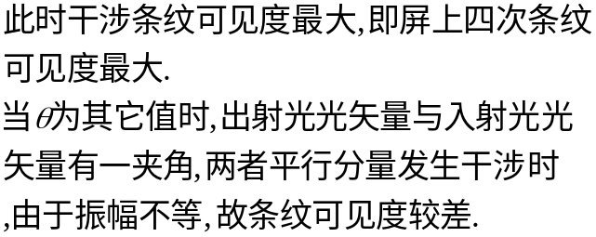

5-16. 解： （1）同上题：
因偏振片很薄对光程差的影响甚微，故屏上干涉条纹的位置、宽度没有变化。但光强减半，即：
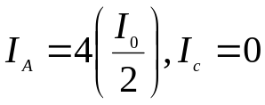
（2）此缝的平面偏振光和另一缝的平面偏振光比较,将对称于1/2波片转过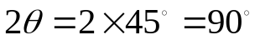。此时，变成两束同频率，振动方向互相垂直的光的叠加，叠加的结果不能形成明暗相间的条纹，屏上出现的是均匀照度，各点光强相同，其数值均为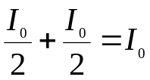。
具体的说：
A点：1、3象限的平面偏振光；
B点：圆偏振光;
C点：2、4象限的平面偏振光。
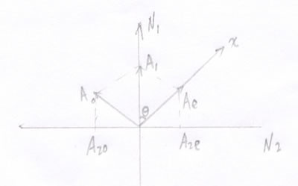
5-17. 解：如图所示，x轴为晶片的光轴，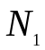和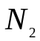两直线分别表示两尼科耳棱镜和晶片的交线，和晶片的光轴成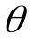角和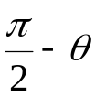角。从透射出来的两束平面偏振光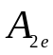、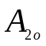的振动平面相同，振幅相等，但相位差为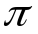，其振幅分别为：
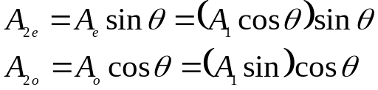
此外， e光和o光在晶片中的相位差为：
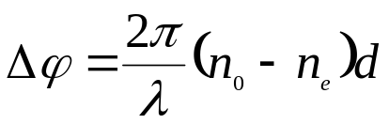
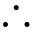 以透射出来的两束平面偏振光之间的总相位差为：
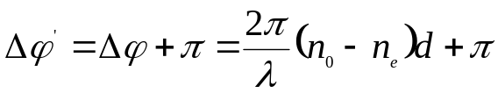
由透射出来的光强为：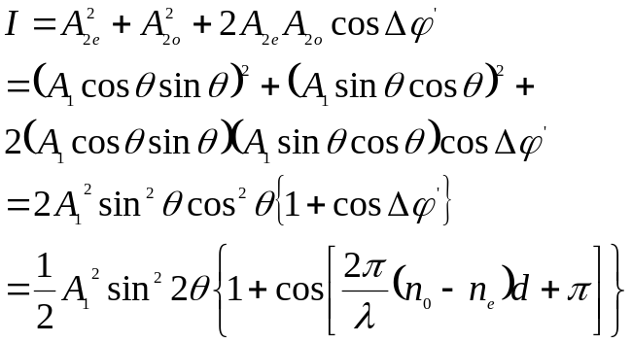
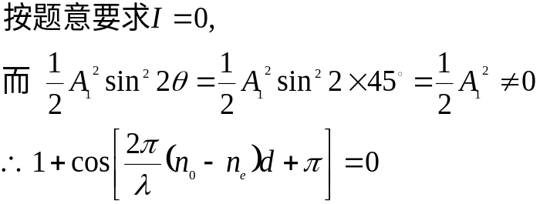

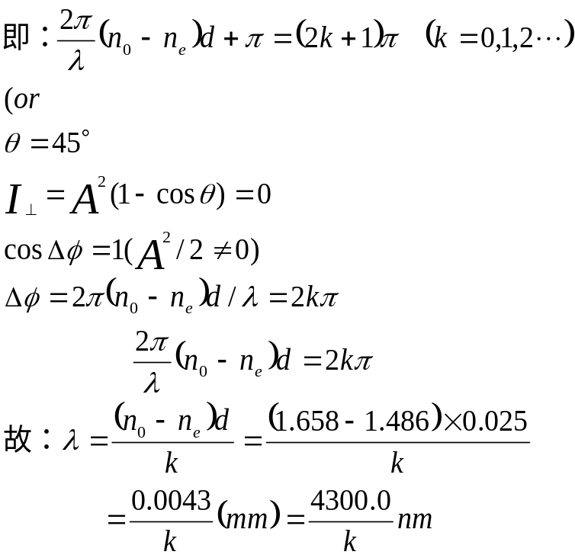

而射入第一个尼科耳的光的波长为400.0~760.0nm
对应的k可取值为6、7、8、9、10，故透出第二个尼科耳后少了430nm、477.8nm、537.5nm、614.3nm和716.7nm
或430.0nm、480.0nm、540.0nm、610.0nm和720.0nm
这五种波长的光。
（）。
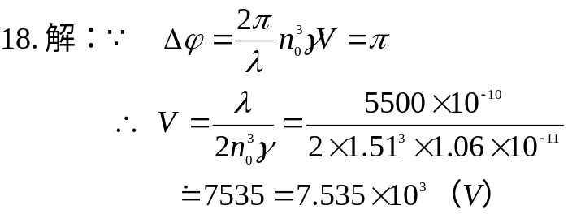
5-19.解：∵ 沿垂直于光轴方向切出的石英片为旋光镜片。
当出射光矢量与入射光矢量垂直时，则光不能通过，
即欲使光不能通过，使从出射的光束经晶片后又转过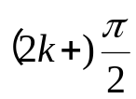，此时该光束的振动面与的主截面垂直，亦即：
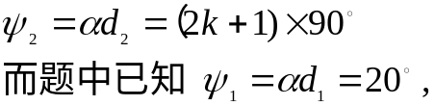
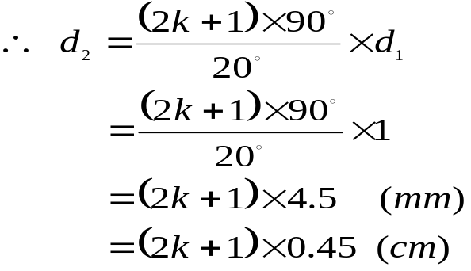
5-20. 解：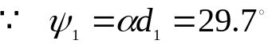
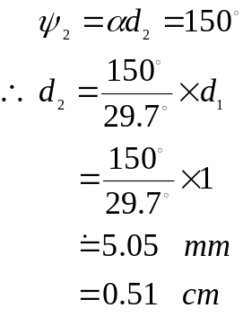
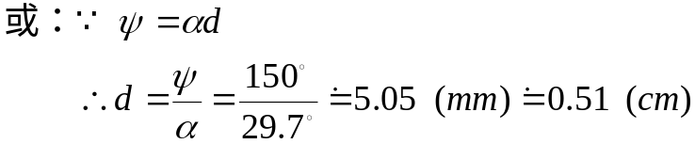
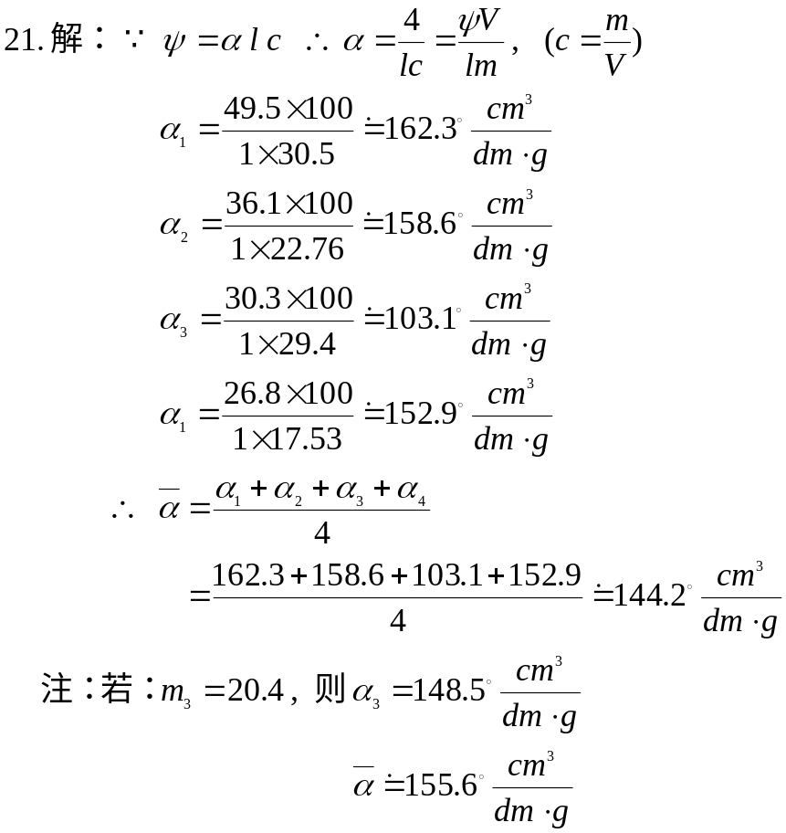
5-22.解，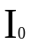经过P有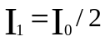在经过L1有
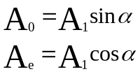可得：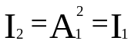在经过m得出：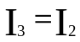在经过L1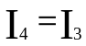在经过P可以得出：I=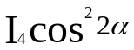
所以：I=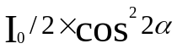
or
因为经过L1及返回（两次）后，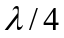相当于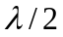，角度从变为2在经过P后（相当于检偏器，第一次是起偏）
所以;I=
5-23,(1) 因为;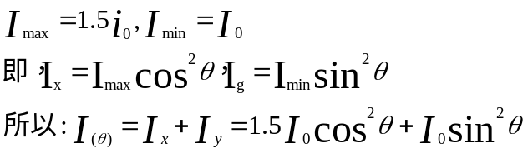
(2)设未偏振光成分强度为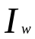，偏振部分沿x轴的强度分别是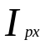， 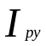
则; 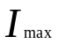=+=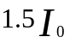
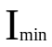=+=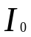
在任何角度，为偏振成分始终是，而偏振成分为：
A=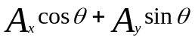
X,y是椭圆的主轴，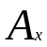和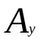得相位差为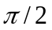，且它们是非想干光叠加，即;
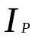=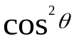+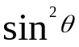
所以：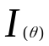=+=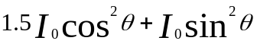 与结果无关
（2）通过1/4波长后，使x相位相对于y轴相位移动，使得偏振光变成了线偏振光，于是：
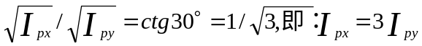
代入+=
+=
可以得出：=0.75，，，，=0。25，=0.75在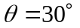处的最大光强为：

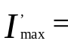++=1.75
入射光强化总未偏转部分所占比例为：
2/（+）=/2.5=0.60=60%
DS
5-24，解，敬爱能够光源和光屏位置前后摆放好，因为光源发出的光市自然光，所以可以将几个光学器件一次放在光源和光屏之间，观察光源变化而判定之
- 线偏振器的判断；
经两个光学元件放在光源和光屏之间，转动后一个，直到调换至光屏上会出现两次消光为止，这是的两个光学元件便是偏振器。
（2）长的判定
将两个线偏振器前后放置在光源和光屏之间，再把一个光学期间放在这两个线偏振器中间转动之，光强始终不变的就是片。
（3）片的判定
同上，把一个光学器件房子两个偏振器之间转动之，并调整线偏振器的位置，在转动一周的过程中，出现两次消失就是片。
（4）最后身下的一个就是 偏振器
当然还有很多判断方法。
5-25解，因为：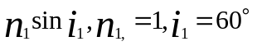
所以： 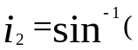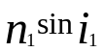/n）=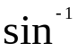（sin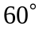/n）=（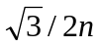）
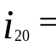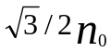=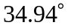
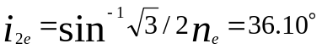
故，=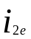-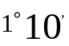

5-26．解，（1）右旋，检偏器眼顺时针转动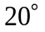就到了消光位置。
- 因为：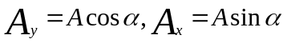
所以; /=ctg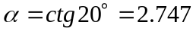
27.对于长短之比为2:1,长轴沿x轴的右旋椭圆偏振光的电矢量为
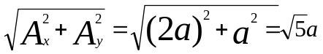故，
这一偏振光的归一化源斯矢量为：
- 这两个偏振光叠加的结果为：
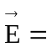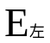+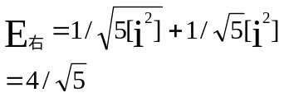

5-27．解：（1）对于长、短比为2:1,长轴沿x轴的右旋椭圆偏振态电矩为
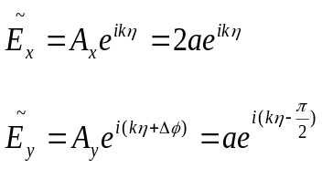
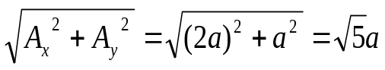
故， 这一偏振光的归一化琼斯矢量为
1
2
2
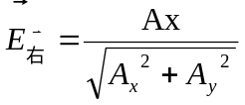 =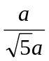 =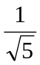
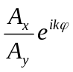
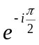
-i

（2）同理，可得左旋椭圆偏振光的琼斯矢量为
2

2

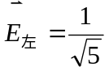 =
i

(3)这两个偏振光叠加的结果为
(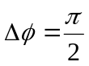)
2
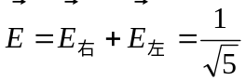
2
-i
+
i

4

0

2+2

-i+i
1

0

= = =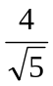

6-1解：
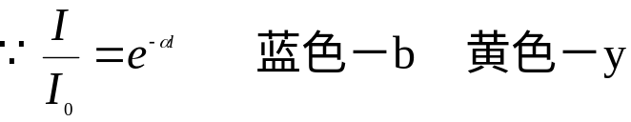
  - 白光透过0.1mm厚度后（在吸收带附近）的光强为：
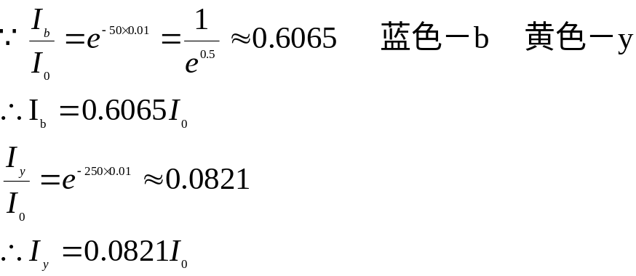
  - 白光在透过5mm厚度后光强为：
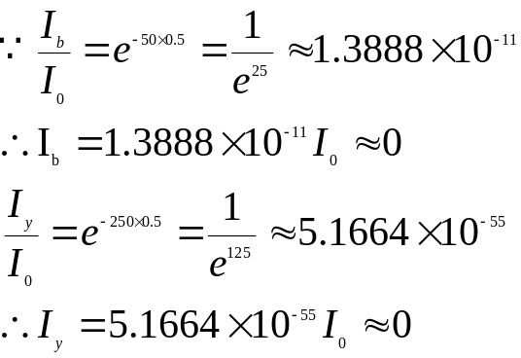
但两中情况下颜色有所不同
6-2.解：
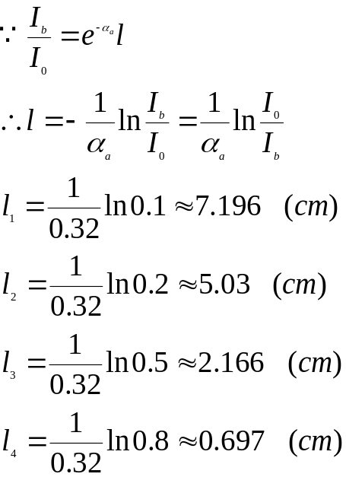
6-3.解：
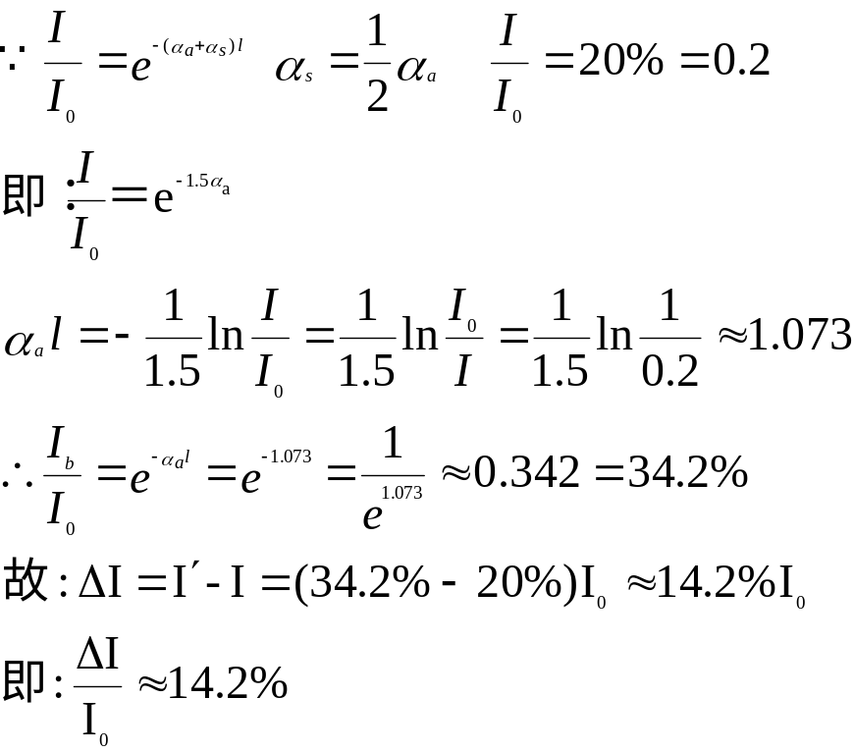
6-4.解：
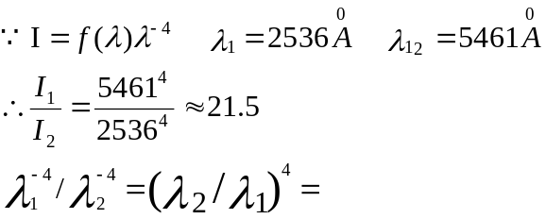
6-5.解：
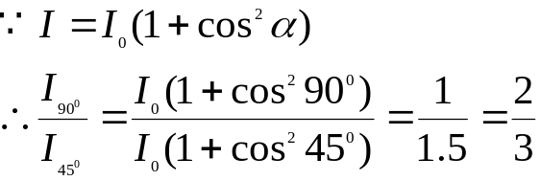
6-6.解：
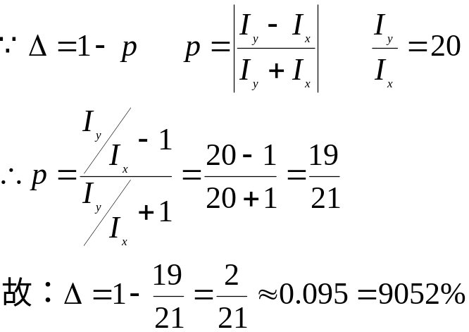
6-7.解：
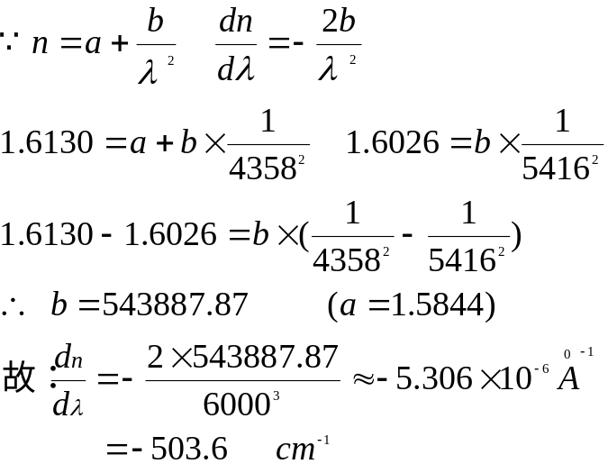
6-8.解：
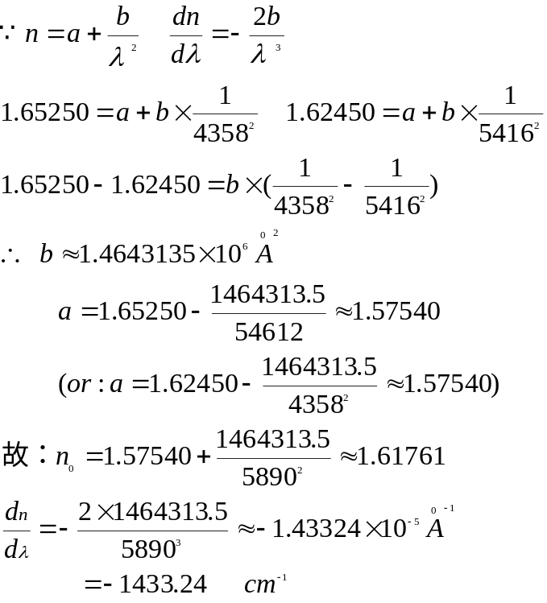
6-9.解
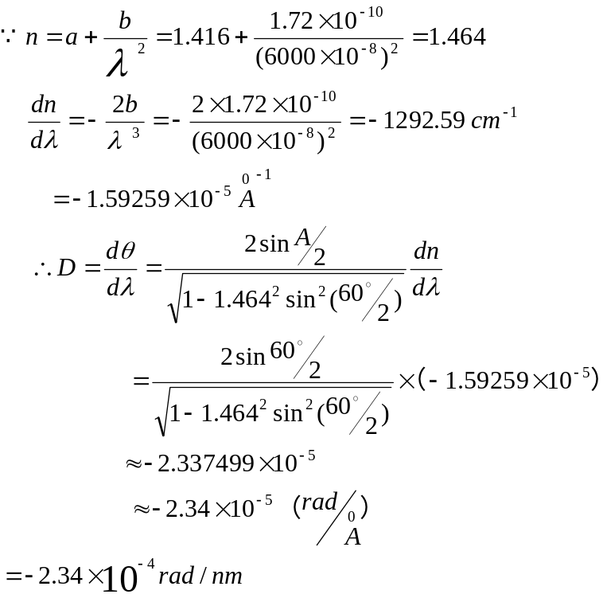
6-10.解：
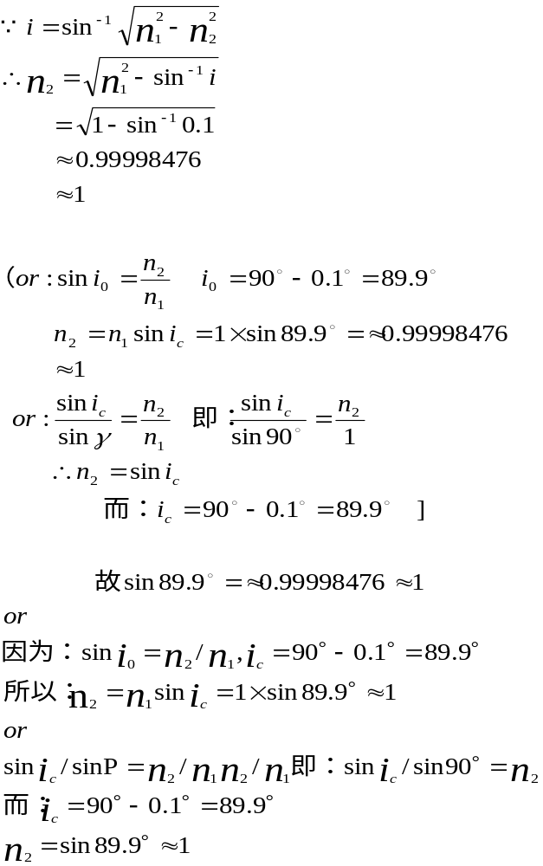
6-11,=
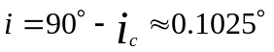
6-12,解， n=a+b/